8. 8. 2024

**Zadlužování v Evropě: V loňském roce jsme si půjčovali stejně jako Maďaři. Nejopatrnější zůstávají Poláci**

Rodinné půjčky vedou! Lidé v Česku si ale častěji půjčují i mimo rodinu. V posledním roce přátelé finančně pomohli každému pátému

**Míra zadlužení se v posledním roce zvýšila u nás i u sousedů. Zatímco podíl Čechů, kteří si v posledním roce půjčili, vzrostl jen mírně (o 0,5 p.b.), například Lotyši se v rámci Evropy zadlužovali nejvíce. Nejopatrnější v zadlužování naopak již dlouhodobě zůstávají Poláci, kde se až 60 % lidí v posledním roce obešlo bez půjčky. Podle mezinárodního průzkumu, který** **pro společnost Provident Financial provedla agentura Kantar v sedmi zemích Evropy, se lidé v Česku častěji zadlužují u vlastní rodiny než u** **finančních institucí. Finanční krize také stále častěji pomáhají hasit přátelé. O finanční injekci je v posledním roce požádal každý pátý Čech.**

Podíl Čechů, kteří se za posledních 12 měsíců zadlužili, meziročně mírně vzrostl z 45,8 % v roce 2023 na 46,3 % v roce 2024. V evropském srovnání jsme na tom se zadlužováním v uplynulém roce byli podobně jako Maďaři. Zatímco Poláci pak v otázce zadlužování patří k těm nejopatrnějším, lidé v Lotyššku se dluhů nebojí. Půjčku si zde za poslední rok totiž vzalo přes 60 % lidí. Z půjček u finančních institucí v České republice již dlouhodobě vedou půjčky u bank, jejichž podíl byl 15 %, což je meziroční nárůst o více než 2 p.b. Meziročně se zvýšil také podíl takzvaných půjček před výplatou, a to o 1.p.b. O něco méně si pak v meziročním srovnání lidé půjčovali u nebankovních společností. *„V důsledku dopadů ekonomické krize byli Češi v loňském roce finančně zdrženlivější, což se celkem přirozeně projevilo i na ochotě zadlužovat se. České domácnosti se naučily více škrtit výdaje a sahat primárně do vlastních zdrojů. I přes mírný meziroční pokles počtu zákazníků v uplynulém roce jsme pozorovali nárůst objemu půjčených částek, což odráží především rostoucí náklady způsobené vyšší inflací,“* upřesňuje Radek Mlčák, finanční ředitel Provident Financial

**Podíl rodinných půjček meziročně klesl, za kamarády lidé míří naopak častěji**

Podle mezinárodního průzkumu pro společnost Provident Financial, si lidé v Česku i dalších zemích Evropy chodí půjčovat spíše k rodinným příslušníkům než do finančních institucí. I navzdory tomu, že podíl lidí, kteří si půjčili u rodiny meziročně klesl, si loni pro půjčku k rodině šel každý pátý Čech (21,6 %). I tak si ale pro peníze k rodině ve srovnání se zahraničními sousedy chodíme nejméně. Ze zahraničních sousedů si u rodiny nejčastěji půjčují lidé v Rumunsku (32,2 %), kteří zároveň vedou i v půjčkách mezi přáteli (17,3 %). Podobné zastoupení rodinných půjček jako my pak mají Maďaři. Zajímavé je, že okruh zdrojů, k nimž lidé míří pro finanční výpomoc se napříč všemi zkoumanými zeměmi stále více rozšiřuje i mimo rodinu. Téměř srovnatelný podíl Čechů jako k vlastním rodičům (11,8 %) si tak v posledním roce zašel pro půjčku k přátelům (11,4 %).

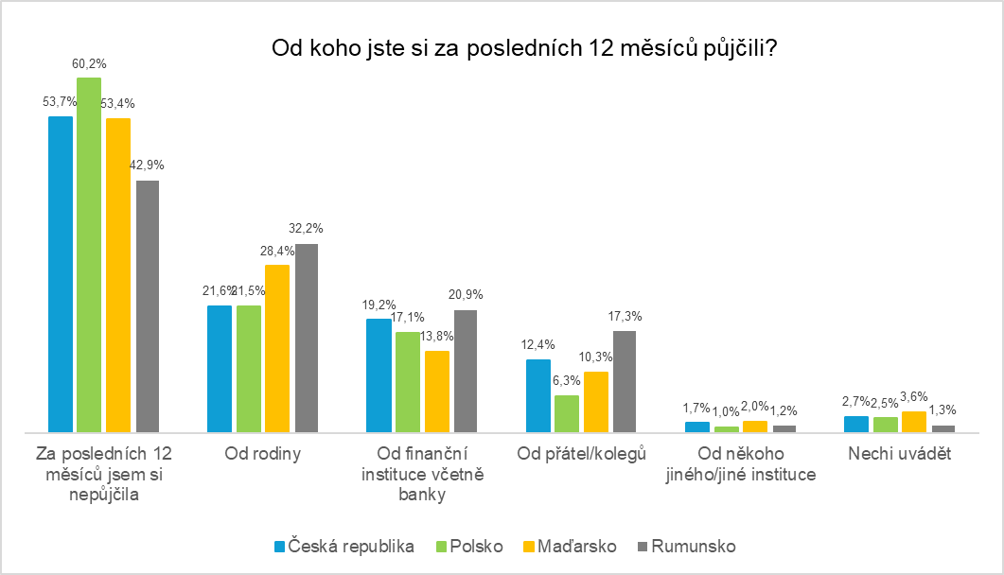

**Přátelé finančně pomáhají stále častěji, státní pomoc Češi využívají minimálně**

Právě přátelé podle průzkumu pro Čechy stále častěji představují pomyslné záchranné lano i ve finančně tíživých situacích, v níž se v posledním roce alespoň jednou ocitla většina lidí (85,5 %). I přesto, že prvním, na koho se lidé v Česku v takovém případě nejčastěji obracejí zůstávají vlastní rodiče (34,8 %) či bankovní instituce (27,1 %), v těsném závěsu je právě pomoc kamarádů. Ty za poslední rok o finanční injekci požádalo téměř 23 % Čechů. O pomoc u kamaráda přitom častěji prosí muži (25 %) a mladší generace do 34 let. *„Zatímco starší generace řeší své finanční záležitosti a problémy primárně v rodinném kruhu, mladší lidé naopak o svých finančních trablích mluví raději se svými vrstevníky. Proto se tedy v případě finančních krizí obracejí na přátele více než na rodinu,“* vysvětluje sociolog Jiří Remr*.* Ve srovnání s muži se ženy mnohem častěji obrací s prosbou o finanční pomoc na vlastní potomky. Nejméně pak lidé ve finanční tísni využívají pomoc státu. Podíl těch, kterým s řešením finanční krize pomohl veřejný sektor, meziročně klesl o polovinu. (3,2 % vs 1,6 %).

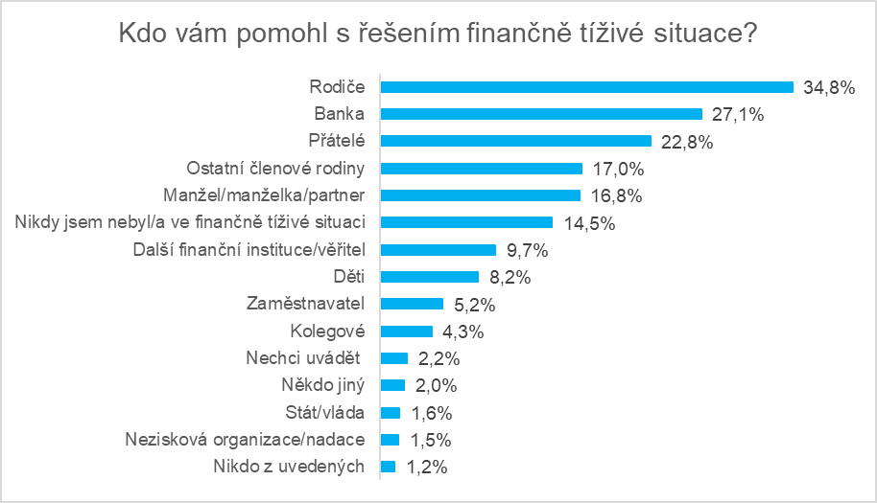

O průzkumu

Průzkum pro společnost IPF provedla výzkumná agentura Kantar na vzorku 500 obyvatel ČR ve věku 18-75 let. Celkem byl tento průzkum realizován v 9 zemích (Austrálie, Česká republika, Estonsko, Maďarsko, Lotyšsko, Litva, Mexiko, Polsko a Rumunsko) na vzorku 4 503 osob.

O společnosti Provident

Společnost Provident Financial s.r.o. působí na českém trhu již více než 25 let a od vstupu na trh poskytla úvěr už miliónu klientů. Za transparentních podmínek nabízí hotovostní i bezhotovostní půjčky, které jsou bezúčelové, bez ručitele a bez skrytých poplatků. V rámci značky Creditea Provident nabízí také revolvingový typ úvěru. V České republice zajišťuje zázemí společnosti 400 zaměstnanců a na 600 obchodních zástupců. Provident je členem Asociace poskytovatelů nebankovních úvěrů (APNÚ), patronem Britské obchodní komory a díky své odpovědné péči o zaměstnance a pracovní podmínky je opakovaným držitelem evropského ocenění Top Employer a signatářem Charty diversity. [www.provident.cz](http://www.provident.cz/), www.creditea.cz

O skupině International Personal Finance

Mezinárodní skupina International Personal Finance (IPF), mateřská společnost českého Provident Financial, vznikla v roce 2007 oddělením od britské společnosti Provident Financial plc, která působí ve Velké Británii již od roku 1880. IPF pod obchodním označením Provident v současnosti působí v 9 zemích světa: v České republice, Polsku, Maďarsku, Rumunsku, Litvě, Lotyšsku, Estonsku, Austrálii a v Mexiku. Prostřednictvím své sítě 16 700 obchodních zástupců poskytuje služby 1,7 milionům zákazníků a zaměstnává skoro 7 000 lidí. IPF je od svého vzniku kotována na londýnské burze cenných papírů od svého vzniku (IPF.L).

[www.ipfin.co.uk](http://www.ipfin.co.uk)